Міністерство освіти та науки України

Національний технічний університет України “КПІ ім. Ігоря Сікорського”

Факультет інформатики та обчислювальної техніки

Кафедра автоматизованих систем обробки інформації і управління

**ЗВІТ**

про виконання

лабораторної роботи №1

з дисципліни «Сховища та простори даних»

**Виконав:** студент групи ІС-61

Іваницький Олег Русланович

Київ 2018

1. Назва поставщика повинна бути унікальна у рамках назв товарів. Тобто, наприклад поле SUPPLIER = ‘Lg’ не може бути у різних Product (TV-10).

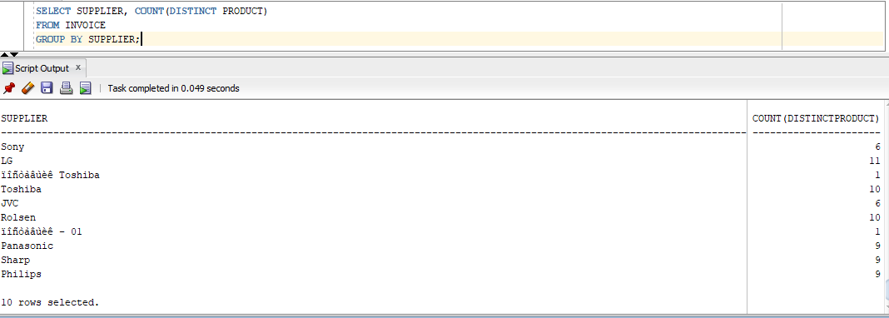

2. Максимальна кількість товарів на полиці STORE.SHELF – 30. З урахуванням того, що STORE.QUANTITY – кількість товарів на полиці STORE.SHELF

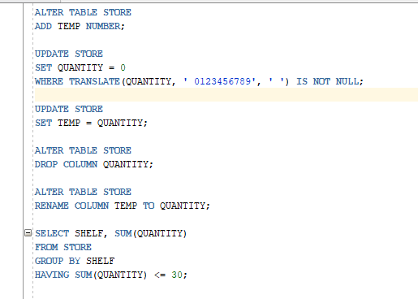

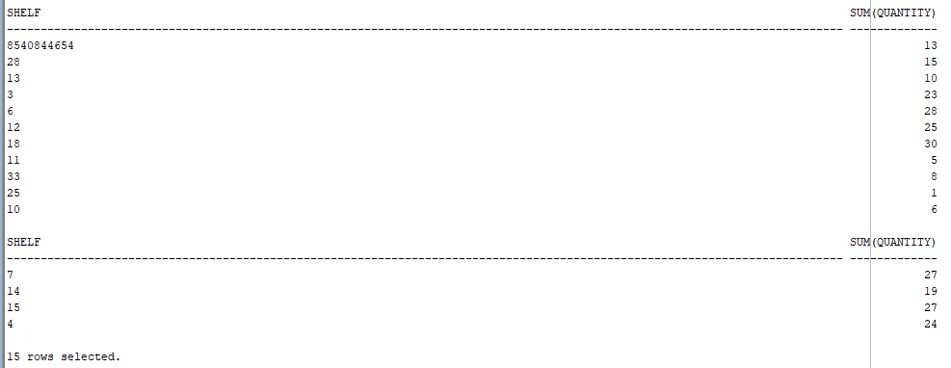

3. Діапазон дат: 01.01.2011 - 31.05.2014. Використайте регулярні вирази 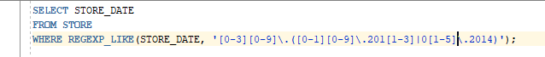

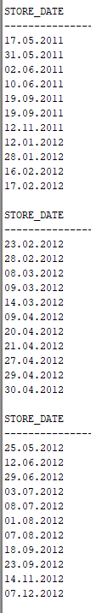 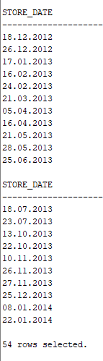

4. Одному і тому ж значенню поля ID_STUFF повинні відповідати одні й ті ж значення полів STUFF_NAME, E_MAIL таблиці INVOICE

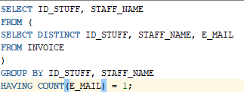



5. Типи операцій на складі – лише IN, OUT (незалежно від регістра) . Використайте регулярні вирази

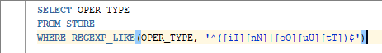

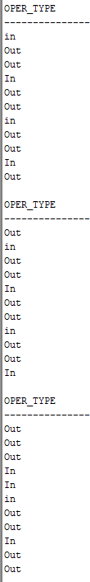 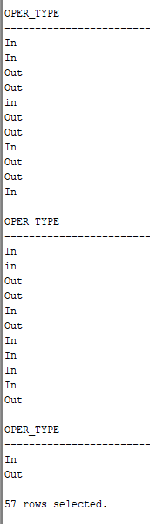

Схема БД «Аптека» у 3НФ

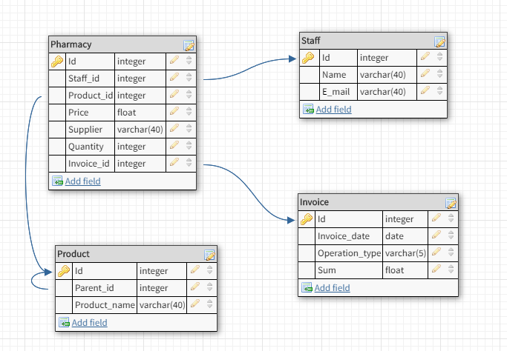

Скрипт для БД «Аптека»

CREATE TABLE Pharmacy (

Id NUMBER,

Staff_id NUMBER,

Product_id NUMBER,

Price NUMBER,

Supplier CHAR(40),

Quantity NUMBER,

Invoice_id NUMBER,

constraint PHARMACY_PK PRIMARY KEY (Id) ENABLE

);

CREATE TABLE Staff (

Id NUMBER,

Name CHAR(40),

E_mail CHAR(40),

constraint STAFF_PK PRIMARY KEY (Id) ENABLE

);

CREATE TABLE Product (

Id NUMBER,

Parent_id NUMBER,

Product_name CHAR(40),

constraint PRODUCT_PK PRIMARY KEY (Id) ENABLE

);

CREATE TABLE Invoice (

Id NUMBER,

Invoice_date DATE,

Operation_type CHAR(5),

Sum NUMBER,

constraint INVOICE_PK PRIMARY KEY (Id) ENABLE

);

ALTER TABLE Pharmacy ADD CONSTRAINT "Pharmacy_fk0" FOREIGN KEY (Staff_id) REFERENCES Staff(Id);

ALTER TABLE Pharmacy ADD CONSTRAINT "Pharmacy_fk1" FOREIGN KEY (Product_id) REFERENCES Product(Id);

ALTER TABLE Pharmacy ADD CONSTRAINT "Pharmacy_fk2" FOREIGN KEY (Invoice_id) REFERENCES Invoice(Id);

ALTER TABLE Product ADD CONSTRAINT "Product_fk0" FOREIGN KEY (Parent_id) REFERENCES Product(Id);

INSERT INTO Product

VALUES (1, NULL, 'Medicines');

INSERT INTO Product

VALUES (2, NULL, 'Medical_products');

INSERT INTO Product

VALUES (3, NULL, 'Hygiene');

INSERT INTO Product

VALUES (4, 1, 'Metabolism');

INSERT INTO Product

VALUES (5, 4, 'Diabetes');

INSERT INTO Product

VALUES (6, 5, 'Insulin');

INSERT INTO Product

VALUES (7, 4, 'Liver');

INSERT INTO Product

VALUES (8, 7, 'Enzymes');

INSERT INTO Product

VALUES (9, 7, 'Amino_acids');

INSERT INTO Product

VALUES (10, 4, 'Stomach');

INSERT INTO Product

VALUES (11, 10, 'Gastritis');

INSERT INTO Product

VALUES (12, 1, 'Cardiovascular_system');

INSERT INTO Product

VALUES (13, 12, 'Cardio_drugs');

INSERT INTO Product

VALUES (14, 13, 'Arrhythmia');

INSERT INTO Product

VALUES (15, 13, 'Heart_failure');

INSERT INTO Product

VALUES (16, 12, 'Vascular_drugs');

INSERT INTO Product

VALUES (17, 16, 'Varicose_veins');

INSERT INTO Product

VALUES (18, 2, 'Home_equipment');

INSERT INTO Product

VALUES (19, 18, 'Thermometer');

INSERT INTO Product

VALUES (20, 19, 'Mercury_thermometer');

INSERT INTO Product

VALUES (21, 19, 'Electonic_thermometer');

INSERT INTO Product

VALUES (22, 3, 'Hair_care');

INSERT INTO Product

VALUES (23, 22, 'Shampoo');

INSERT INTO Product

VALUES (24, 23, 'Head_and_Shoulders');

INSERT INTO Product

VALUES (25, 23, 'Nivea');

INSERT INTO Product

VALUES (26, 3, 'Mouth_care');

INSERT INTO Product

VALUES (27, 26, 'Tooth_paste');

INSERT INTO Product

VALUES (28, 27, 'Paradontax');

INSERT INTO Product

VALUES (29, 27, 'Colgate');

INSERT INTO Product

VALUES (30, 26, 'Tooth_brush');

INSERT INTO Product

VALUES (31, 30, 'Oral_B');

INSERT INTO Staff

VALUES (1, 'Robert Downey Jr.', 'ironman@gmail.com');

INSERT INTO Staff

VALUES (2, 'Scarlett Johansson', 'blackwidow@gmail.com');

INSERT INTO Staff

VALUES (3, 'Chris Evans', 'captainamerica@gmail.com');

INSERT INTO Staff

VALUES (4, 'Stan Lee', 'crazyman@gmail.com');

INSERT INTO Staff

VALUES (5, 'Scott Lang', 'antman@gmail.com');

INSERT INTO Staff

VALUES (6, 'Sam Wilson', 'uselessguy@gmail.com');

INSERT INTO Staff

VALUES (7, 'Steven Strange', 'sherlock@gmail.com');

INSERT INTO Staff

VALUES (8, 'Chris Hemsworth', 'godofthunder@gmail.com');

INSERT INTO Invoice

VALUES (1, TO_DATE('28-01-18','DD-MM-YY'), 'In', 100000);

INSERT INTO Invoice

VALUES (2, TO_DATE('20-02-18','DD-MM-YY'), 'In', 150000);

INSERT INTO Invoice

VALUES (3, TO_DATE('04-11-17','DD-MM-YY'), 'Out', 25000);

INSERT INTO Invoice

VALUES (4, TO_DATE('13-01-18','DD-MM-YY'), 'In', 130000);

INSERT INTO Invoice

VALUES (5, TO_DATE('01-01-18','DD-MM-YY'), 'Out', 1100);

INSERT INTO Invoice

VALUES (6, TO_DATE('31-12-16','DD-MM-YY'), 'In', 10000);

INSERT INTO Pharmacy

VALUES (1, 1, 6, 200, 'Insulin Ltd.', 20, 1);

INSERT INTO Pharmacy

VALUES (2, 1, 8, 300, 'Better Liver Company', 40, 2);

INSERT INTO Pharmacy

VALUES (3, 2, 9, 450, 'Better Liver Company', 35, 3);

INSERT INTO Pharmacy

VALUES (4, 3, 11, 50, 'Healty Stomach', 400, 1);

INSERT INTO Pharmacy

VALUES (5, 3, 14, 100, 'From Heart For Heart', 50, 4);

INSERT INTO Pharmacy

VALUES (6, 4, 15, 150, 'From Heart For Heart', 10, 5);

INSERT INTO Pharmacy

VALUES (7, 5, 17, 75, 'From Heart For Heart', 15, 1);

INSERT INTO Pharmacy

VALUES (8, 5, 20, 70, 'Homie', 20, 2);

INSERT INTO Pharmacy

VALUES (9, 7, 21, 100, 'Homie', 10, 6);

INSERT INTO Pharmacy

VALUES (10, 8, 24, 25, 'Head and Shoulders', 25, 2);

INSERT INTO Pharmacy

VALUES (11, 8, 25, 30, 'Nivea', 30, 1);

INSERT INTO Pharmacy

VALUES (12, 6, 28, 15, 'Paradontax', 40, 1);

INSERT INTO Pharmacy

VALUES (13, 2, 29, 25, 'Colgate', 40, 3);

INSERT INTO Pharmacy

VALUES (14, 5, 31, 20, 'Oral-B', 50, 6);

SELECT LPAD(Product_name, LENGTH(Product_name)+LEVEL*2-2, '-') AS Product_name

FROM Product

CONNECT BY PRIOR Id = Parent_id

START WITH Parent_id is NULL;

Дерево категорій товарів

